TLAČOVÁ SPRÁVA
Najmodernejšia robotická rehabilitácia pacientov v UNLP
vďaka projektu Robot - Assisted Rehabilitation

Košice, 12. decembra 2022 - V Univerzitnej nemocnici L. Pasteura Košice sme začali využívať najmodernejšiu robotickú techniku pri rehabilitáciách pacientov. Klinika fyziatrie, balneológie a liečebnej rehabilitácie (KFBLR) má k dispozícii päť nových najmodernejších robotických prístrojov, ktoré pomáhajú pri rehabilitáciách pacientov po cievnej mozgovej príhode (CMP). „Oveľa efektívnejšie pomáhajú zvyšovať pohyblivosť a ohybnosť horných aj dolných končatín týchto pacientov a zlepšovať ich udržiavanie rovnováhy,“ hovorí prednosta KFBLR doc. MUDr. Peter Takáč, PhD., mim. prof. „Máme tu pacientov, ktorých sme vďaka efektívnej modernej rehabilitácii doslova postavili na nohy. V rámci štátnych zdravotníckych zariadení na Slovensku ide o jedinečné robotické prístroje,“ dodáva prednosta.

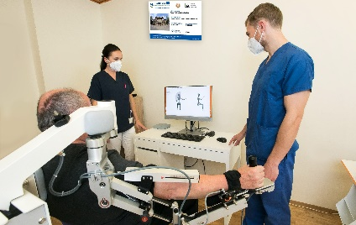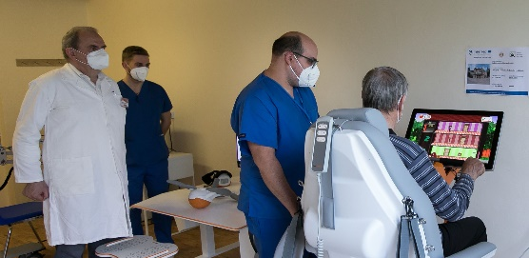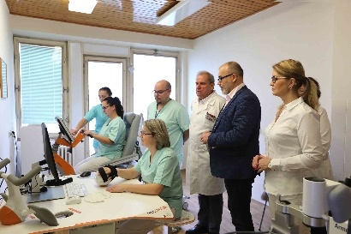

Jedným z prvých, ktorému sa aj vďaka nim výrazne zlepšil zdravotný stav, je pacient Miroslav. „Som po cievnej mozgovej príhode. Spočiatku som sa nemohol ani pohnúť, ani sám najesť, nič, nevedel som vykonať žiadny pohyb. Teraz je to už lepšie a robotické prístroje mi veľmi pomáhajú. Je to zábavné, aj liečebné zároveň. Aj som si chcel robota požičať domov, ale nedá sa,“ zažartuje si počas cvičenia Miroslav, ktorý mal po CMP znefunkčnenú pravú stranu tela.

Moderná robotika vďaka spolupráci UPJŠ a UNLP
Prístroje, ako hlavný výstup projektu „Robot - Assisted Rehabilitation“ sú umiestnené v priestoroch Kliniky fyziatrie, balneológie a liečebnej rehabilitácie Lekárskej fakulty UPJŠ Košice a UNLP Košice na Rastislavovej 43 na I. poschodí v miestnosti pre pohybovú liečbu a to na Základe zmluvy medzi UPJŠ a UNLP..
Hlavným partnerom v projekte je Univerzita Pavla Jozefa Šafárika v Košiciach a cezhraničným partnerom je Národný ústav pre ochorenie pohybového aparátu v Budapešti (OMINT). Inštitúcie zapojené do projektu - Národný ústav pre ochorenie pohybového aparátu v Budapešti a Univerzita Pavla Jozefa Šafárika v Košiciach ako vedúci partner – začali svoju spoluprácu v roku 2014 vo forme vedeckých stretnutí organizovaných v Budapešti a Košiciach a v rámci projektu plánujú svoj cieľ dosiahnuť zvýšením aktivity prenosu znalostí medzi zapojenými inštitúciami s cieľom prekonať existujúce regionálne rozdiely v oblasti výskumu a vývoja v zdravotníctve.
Projekt je realizovaný prostredníctvom podpory z Európskeho fondu regionálneho rozvoja (EFRR) v rámci programu spolupráce Interreg V-A Slovenská republika - Maďarsko, pre ktorý bolo schválených 399 922,00 €, vrátane finančného príspevku z EFRR pre UPJŠ vo výške 149 344,15 € a pre OMINT 190 589,55 EUR.
„Cieľom cezhraničnej spolupráce v rámci projektu RARE je overiť benefity využitia roboticky asistovanej rehabilitácie pri liečbe pacientov po cievnej mozgovej príhode z pohľadu zlepšenia funkčnosti ich končatín aj celkového stavu a pozitívneho vplyvu na ich denné aktivity. Okrem očakávaných zdravotníckych a spoločenských prínosov projektu zahŕňajúcich skvalitnenie zdravotnej starostlivosti o pacientov po cievnej mozgovej príhode, zlepšenia ich celkového funkčného stavu a života, či zníženia ich zaťaženia liekmi i finančnej úspore na medikamentóznej liečbe, očakávame tiež prínosy v pedagogickej oblasti. Môže ísť nielen o implementáciu získaných poznatkov do praxe fyzioterapeutov, ale aj do pregraduálneho vysokoškolského štúdia fyzioterapie, ošetrovateľstva a všeobecného lekárstva na našej lekárskej fakulte, či integráciu vedeckých výstupov do postgraduálneho vzdelávania lekárov špecialistov fyziatrie, balneológie a liečebnej rehabilitácie,“ konštatuje dekan Lekárskej fakulty UPJŠ v Košiciach prof. MUDr. Peter Jarčuška, PhD.
Podľa dekana UPJŠ LF Košice prof. MUDr. Petra Jarčušku, PhD. a riaditeľa UNLP Košice MUDr. Ľuboslava Beňu, PhD., MPH je projekt RARE dobrým príkladom spolupráce medzi lekárskou fakultou a univerzitnou nemocnicou, keďže bez pacientov by nebolo možné realizovať takýto výskum a naopak, prístroje z univerzitného projektu budú prospešné pre pacientov participujúcich na výskume.
„Očakávame, že výsledky projektu pomôžu do budúcna využiť roboticky asistovanú rehabilitáciu na to, aby sa zlepšila kvalita života pacientov po cievnej mozgovej príhode, ale aj v prípade ďalších diagnóz,“ uviedol riaditeľ UNLP Ľ. Beňa.
Cena robotických prístrojov, ktoré sa v rámci projektu využívajú pri terapii pacientov v UNLP, predstavuje 164 989 EUR, pre maďarského partnera OMINT cena prístrojov, ktoré boli obstarané v rámci projektu predstavuje 215 913 EUR.

Princíp roboticky asistovanej terapie
Vonkajší skelet robota odľahčuje pri rehabilitácii hornú resp. dolnú končatinu a tým umožňuje pacientovi používať zvyšok pohyblivosti jeho končatiny. Navyše ho možno nastaviť podľa anatomických rozmerov danej končatiny. „Podľa aktívnych schopností pacienta môžeme na robotickom prístroji nastaviť predvolený priestor pre cvičenie, prípadne obmedziť pohyblivosť v niektorých kĺboch, či nastaviť mieru odľahčenia končatiny,“ opisuje prednosta kliniky docent Takáč.
Pre fyzioterapeuta, ktorý s pacientom cvičí, je dôležité, že terapia týmito prístrojmi je spojená s vizuálnou spätnou väzbou. Pohyby končatiny sú snímané prostredníctvom senzorov, pacient tak ovláda herné prostredie a plní pohybové úlohy. Splnenie jednotlivých úloh sa vyhodnocuje. Umožňuje to sledovať efekt terapie na monitore počítača. Náročnosť hier aj miera zapojenia pacienta je nastaviteľná podľa jeho potrieb a schopností. „Princíp spätnej väzby podporuje nielen obnovenie pohybových schopností, ale aj komunikačných a kognitívnych,“ dodáva docent Takáč.
Najčastejšie sú pre tento typ terapie indikovaní pacienti po CMP. Vhodná je však aj pre pacientov s inými pohybovými dysfunkciami horných a dolných končatín či po ortopedických operáciách.

Komplexný manažment pacientov po CMP
Podľa posledného oficiálneho konsenzu európskych odborníkov je rehabilitácia nevyhnutnou súčasťou komplexného manažmentu pacientov po prekonanej CMP. Stále sa hľadajú novšie spôsoby rehabilitácie, ktoré by prispeli k zlepšeniu jej kvality. „Vo svete sa zavádzajú do praxe nové postupy roboticky asistovanej rehabilitácie. Aj keď sa podľa predbežných výsledkov ukazuje, že sú podstatne účinnejšie v porovnaní s doterajšími liečebnými postupmi, stále sa hľadajú cesty optimalizácie ich využitia a objektivizácie ich efektivity. Veríme, že aj spoločný projekt kliniky Lekárskej fakulty UPJŠ a našej nemocnice, prispeje k zlepšeniu zdravotnej starostlivosti o týchto pacientov,“ uzatvára riaditeľ UNLP Ľ. Beňa.

Závažnosť problematiky pacientov po CMP a nevyhnutnosť rehabilitácií
Rehabilitácia pacientov po CMP má neobyčajný medicínsky, sociálny a ekonomický význam. Závažnosť tejto problematiky vyplýva zo skutočnosti, že ide o tretiu najčastejšiu príčinu úmrtia a invalidizácie. V priemere umiera po CMP do jedného mesiaca 24 % pacientov a do roka 42 %; zhruba 25 % je odsúdených k invalidizácii. Trvalo invalidných ostáva až 30 % tých, ktorí prekonali cievnu mozgovú príhodu a 20 % z nich potrebuje ústavnú starostlivosť.
Až v 78 % po prekonaní CMP je postihnutá horná končatina. Rehabilitácia u týchto pacientov po cievnej mozgovej príhode je významnou súčasťou liečby vo všetkých fázach ochorenia. Často aj po akútnej fáze je potrebná dlhodobá rehabilitácia formou hospitalizácie, ambulantnou formou, prípadne v domácich podmienkach.
Obsah tejto tlačovej správy nemusí odzrkadľovať oficiálne stanovisko Európskej únie. (Bližšie informácie ohľadom programu nájdete na nasledovnej webovej stránke: www.skhu.eu.)

Kontakt pre médiá:
Mgr. Monika Krišková
hovorkyňa
Komunikačný odbor
UNLP Košice
M: +421 917 701 590
E: monika.kriskova@unlp.sk

